F.C. Germania 1910 Teveren e.V.
- Jugendabteilung -

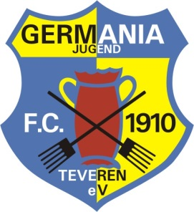
Vereinsfarben : Blau/Gelb

Antwort

Wir nehmen an dem Jugendturnier des FC Germania Teveren

vom 16.12. - 17.12.2017 mit folgenden Mannschaften teil:

 |  | ja |  | nein
16.12.17 | C-Jugend
16.12.17 | F-Jugend
17.12.17 | G-Jugend
17.12.17 | D-Jugend
17.12.17 | E-Jugend

Zutreffendes bitte ankreuzen.

Verein Datum, Name

Bitte ausfüllen und per Mail zurück an Nikolausturnier-2017@t-online.de .

